Отчет по индивидуальному проекту
6 этап
Мурзаев Замир Зейнадинович
Содержание

1 Цель работы
Цель работы - размещение двуязычного сайта на Github.

2 Задание
Сделать поддержку английского и русского языков.
Разместить элементы сайта на обоих языках.
Разместить контент на обоих языках.
Сделать пост по прошедшей неделе.
Добавить пост на тему по выбору (на двух языках).

3 Выполнение лабораторной работы
1)Делаем поддержку английского и русского языков (рис. ??).
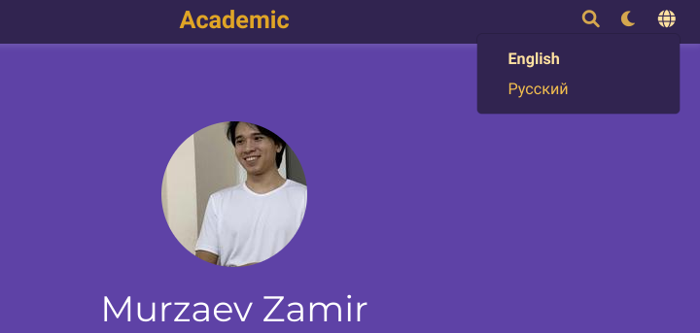
Сайт
2)Размещаем элементы сайта на обоих языках (рис. ??).
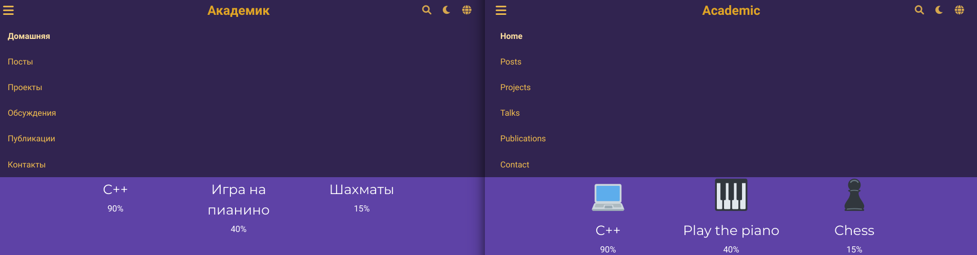
Сайт
Размещаем контент на обоих языках (рис. ??).
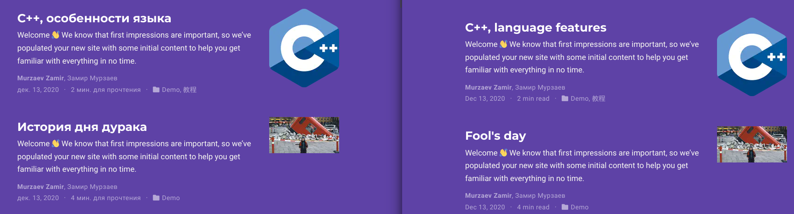
Сайт
Делаем пост по прошедшей неделе (рис. ??).
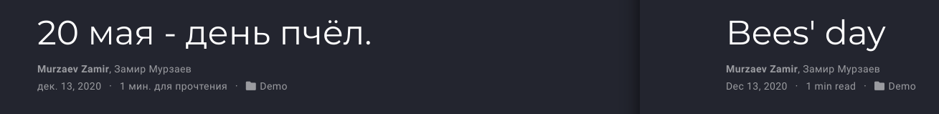
Сайт

4 Выводы
Разместили двуязычный сайт на Гитхаб.

Список литературы

